Ontwerp verkeersbesluit voor het aanwijzen van 2 proactieve parkeerplaatsen voor het laden van elektrische voertuigen ter hoogte van de Hospitaalweg 16 in Almelo
Kenmerk: D/26/875063

Het college van burgemeester en wethouders van de gemeente Almelo
Overwegingen ten aanzien van het besluit
Aanvraag
Om onze klimaatdoelen te halen is het nodig dat ook ons vervoer verduurzaamt. Elektrisch vervoer draagt hieraan bij. In het klimaatakkoord staat dat uiterlijk in 2030 alle nieuw verkochte auto’s emissievrij moeten zijn. Voor een belangrijk deel zullen dat batterij-elektrische auto’s zijn. Volgens prognoses uit het Klimaatakkoord en de Nationale Agenda Laadinfrastructuur (NAL) zijn in 2030 landelijk naar schatting 1,7 miljoen laadpunten nodig voor personenvervoer. Voor de gemeente Almelo is de 942 (semi) publieke laadpunten in 2030 en 1678 (semi) publieke laadpunten in 2035.
Wettelijk kader
Algemene wet bestuursrecht
Op de voorbereiding van dit verkeersbesluit is de in afdeling 3.4 van de Algemene wet bestuursrecht (Awb) geregelde procedure van toepassing. Dit ontwerp verkeersbesluit ligt zes weken ter inzage.
Indienen zienswijzen
Belanghebbenden kunnen gedurende voornoemde termijn van zes weken schriftelijk of mondeling hun zienswijze over het ontwerpbesluit naar voren brengen.
Verkeerswetgeving
In het algemeen zijn artikel 2 van de Wegenverkeerswet 1994 (WVW 1994) en het Reglement Verkeersregels en de Verkeerstekens 1990 (RVV 1990) van toepassing. In dit geval moet daarnaast op grond van artikel 15, eerste lid, van de WVW 1994 een verkeersbesluit worden genomen voor de plaatsing van de in artikel 12 van het Besluit Administratieve Bepalingen inzake het Wegverkeer (BABW) genoemde verkeerstekens, alsmede voor onderborden voor zover daardoor een gebod of verbod ontstaat of wordt gewijzigd.
Beleidskader
Op 17 februari 2026 heeft het college van burgemeester en wethouders van de gemeente Almelo het “Plaatsingsbeleid publieke laadpalen personenvervoer 2026” vastgesteld. Het plaatsingsbeleid richt zich op de uitrol van laadinfrastructuur voor de gebruikersgroep personenvervoer (bewoners en bezoekers). Het uitgangspunt is dat er zoveel mogelijk wordt geladen op privaat terrein. Alleen voor rijders van elektrische voertuigen, die daar geen mogelijkheid voor hebben, organiseert de gemeente laadvoorzieningen in de openbare ruimte. Dit wordt bij een concrete aanvraag beoordeeld.
Om te kunnen beschikken over een voldoende dekkend laadnetwerk zijn er een aantal plekken waar vanuit de gemeente proactief laadinfrastructuur wordt (bij)geplaatst. We benoemen deze laadpalen als proactieve laadpalen.Binnen de regionale samenwerking zijn hier afspraken over gemaakt. Voor Almelo bedraagt dit aantal 22 laadpalen (zijnde 44 laadpunten) per jaar.
Onderhavig verkeersbesluit ziet toe op het aanwijzen van 2 parkeerplaatsen ten behoeve van het plaatsen van een proactieve laadpaal. De proactieve laadpalen worden geplaatst aan de hand van een eerder opgestelde plankaart. Deze plankaart borgt een gespreid netwerk van de laadinfrastructuur. Inwoners van de gemeente Almelo zijn in de gelegenheid gesteld om te reageren op de plankaart. Op grond van het Plaatsingsbeleid publieke laadpalen personenvervoer zijn inwoners van de gemeente
Almelo in de gelegenheid gesteld om te reageren op de bij dit beleid behorende plankaart.
Overwegingen
Steeds meer inwoners, forensen en bezoekers van de gemeente Almelo beschikken over een elektrische auto of overwegen deze op korte termijn aan te schaffen. Elektrische voertuigen moeten regelmatig worden geladen. Gebruikers van elektrische voertuigen hebben niet de vrijheid en mogelijkheid om op een willekeurige locatie op te laden en zijn afhankelijk van openbare parkeermogelijkheden. Wij vinden het daarom wenselijk en noodzakelijk dat er op openbare locaties voldoende mogelijkheden zijn om deze elektrische voertuigen te laden. De gemeente Almelo wil graag een duurzame omgeving faciliteren.
Bij het plaatsen van een laadpaal is rekening gehouden met:
• een systeem dat dekkend is in de stad (plankaart);
• dat de plaats van de laadpaal een openbaar karakter heeft;
• fysieke inpasbaarheid van een laadpaal;
• dat de betreffende weg is gelegen binnen de bebouwde kom en in beheer en eigendom is bij de gemeente Almelo;
• de parkeerdruk;
• de aansluitmogelijkheden op het elektriciteitsnet.
Dit alles in overleg en samenwerking met de weg- en netbeheerder.
Nieuwe locatie op de plankaart niet voor participatie geweest in het kader van nieuwbouw
Er is een plankaart met voorgenomen locaties voor een openbare laadpaal. Deze locatie staat niet op de plankaart. Deze locatie hebben wij toegevoegd aan de plankaart. De gerealiseerde laadpaal komt in een nieuwbouwwijk. De parkeerplaatsen zijn nog niet gerealiseerd.Wij hebben hier rekening gehouden met het openbare karakter, de (toekomstige) parkeerdruk en de zicht- en vindbaarheid.
Belangenafweging
Bij een besluit van algemene strekking, zoals dit ontwerp verkeersbesluit, wegen wij altijd de algemene belangen (in dit geval duurzaamheid) af tegen de rechtstreeks betrokken belangen. Wij zijn ons ervan bewust dat (groepen) inwoners en/of ondernemers eventueel nadeel kunnen ondervinden van het bestreden ontwerp besluit, maar deze belangen wegen niet op tegen het algemene belang dat wij beogen met ons voorgenomen besluit.
Gehoord
Overeenkomstig artikel 23 van het BAWB is de eigenaar van de weg gehoord. Overeenkomstig artikel 24 van het BAWB heeft overleg plaatsgevonden met de verkeersadviseur van politie-eenheid Oost-Nederland, district Twente. Hij bracht hierover een positief advies uit (INT – 2388751).

BESLUIT
Besluit(en)
Op grond van vorenstaande is het voornemen om over te gaan tot het proactief aanwijzen van 2 haaksparkeerplaatsen uitsluitend bedoeld voor het laden van elektrische voertuigen ter hoogte van de Hospitaalweg 16 in Almelo;
Dit kenbaar te maken door het plaatsen van de borden E8C (zijnde parkeervakken alleen bestemd voor het laden van elektrische voertuigen) van bijlage 1 van het RVV, inclusief het onderbord OB504 om de parkeerplaatsen aan te wijzen. De laadplek is niet bedoeld als parkeerplaats voor elektrische voertuigen;
Bovengenoemde maatregelen uit te voeren overeenkomstig de bij dit besluit behorende situatieschets.
Uitvoering
Bij de laadpaal worden 2 parkeerplaatsen voor het laden van elektrische voertuigen aangewezen. Door voorlopig slechts 1 van de 2 parkeerplaatsen in te richten voor elektrische voertuigen met onderbord OB504 met 1 pijl wordt rekening gehouden met plaatselijke parkeerdruk. De andere aangewezen parkeerplaats blijft ook beschikbaar voor andere dan elektrische voertuigen. Pas wanneer het verbruik op de laadpaal daartoe aanleiding geeft, als het verbruik voldoende hoog is: 1750 kWh per laadpaal op jaarbasis, zal de 2de aangewezen parkeerplaats ook worden ingericht met het onderbord OB504 met 2 pijlen voor uitsluitend het laden van elektrische voertuigen.

Almelo, 21 april 2026
Het college van burgemeester en wethouders van de gemeente Almelo
Namens deze,
C. Veldman
Manager Advies en Regie
Bevoegd op grond van artikel 18, eerste lid, onderdeel d van de Wegenverkeerswet 1994 en het vastgestelde vigerende mandaatbesluit.
Dit document is digitaal aangemaakt en daarom niet ondertekend.

Mededelingen
Ter inzage en zienswijzen
Dit ontwerpverkeersbesluit ligt gedurende een termijn van zes weken ter inzage. Belanghebbenden kunnen binnen deze termijn hun zienswijze schriftelijk of mondeling naar voren brengen.
Schriftelijke zienswijzen kunnen worden gericht aan de Gemeente Almelo, Postbus 5100, 7600 GC Almelo. Voor het naar voren brengen van een mondelinge zienswijze kan telefonisch contact worden opgenomen met de gemeente Almelo via telefoonnummer (0546) 54 11 11.

Situatieschets ter hoogte van de Hospitaalweg 16 in Almelo
Bovenaanzicht
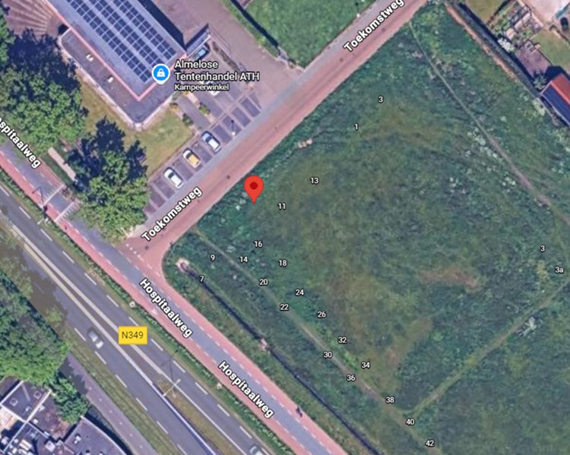
Zijaanzicht


